

2024－2025学年第二学期

实 验 报 告

课程名称： 信息基础2

专 业 班 级
学 生 学 号
学 生 姓 名

实验3：基于ResNet-18的CIFAR-10图像分类

一、实验目的
1.掌握ResNet（Residual Network，残差网络）的基本结构和原理；
2.学习使用PyTorch框架搭建并训练ResNet-18模型；
3.实现对现CIFAR-10数据集的图像分类任务；
4.掌握模型训练、验证与结果可视化的完整流程。
二、实验要求
1. 编程实现网络结构；
2. 开发语言为python或者C/C++；
3. 要求提交报告和代码。
三、实验内容
本实验基于ResNet-18深度残差网络，使用PyTorch框架实现对CIFAR-10数据集的图像分类任务。ResNet-18通过引入残差连接，有效解决了深度网络中的梯度消失和网络退化问题。
（一）ResNet-18网络结构详解
ResNet-18共包含18个带权重的层，具体结构如下：
1. 初始卷积层：3×3卷积，64个输出通道，步长为1，填充为1
2. 残差层1：2个残差块，每个块包含2个3×3卷积，保持64通道
3. 残差层2：2个残差块，每个块包含2个3×3卷积，128个输出通道，第一个块步长为2
4. 残差层3：2个残差块，每个块包含2个3×3卷积，256个输出通道，第一个块步长为2
5. 残差层4：2个残差块，每个块包含2个3×3卷积，512个输出通道，第一个块步长为2
6. 全局平均池化层：将特征图降维为1×1
7. 全连接层：512维输入，10维输出，对应CIFAR-10的10个类别
每个残差块包含shortcut连接，当输入输出维度不匹配时，使用1×1卷积进行维度调整。
（二）代码实现与注释
以下为使用PyTorch实现的ResNet-18模型的代码：
# model.py

import torch
import torch.nn as nn
import torch.nn.functional as F

class ResidualBlock(nn.Module):
def __init__(self, in_channels, out_channels, stride=1):
super(ResidualBlock, self).__init__()
# 主路径
self.conv1 = nn.Conv2d(in_channels, out_channels, kernel_size=3, stride=stride, padding=1, bias=False)
self.bn1 = nn.BatchNorm2d(out_channels)
self.conv2 = nn.Conv2d(out_channels, out_channels, kernel_size=3, stride=1, padding=1, bias=False)
self.bn2 = nn.BatchNorm2d(out_channels)

# shortcut路径（恒等映射）
self.shortcut = nn.Sequential()
# 当输入和输出通道数不同，或步长不为1时，需要调整shortcut以匹配维度
if stride != 1 or in_channels != out_channels:
self.shortcut = nn.Sequential(
nn.Conv2d(in_channels, out_channels, kernel_size=1, stride=stride, bias=False),
nn.BatchNorm2d(out_channels)
)

def forward(self, x):
out = F.relu(self.bn1(self.conv1(x)))
out = self.bn2(self.conv2(out))
out += self.shortcut(x) # F(x) + x
out = F.relu(out)
return out

class ResNet18(nn.Module):
def __init__(self, num_classes=10):
super(ResNet18, self).__init__()
# 初始卷积层
self.in_channels = 64
self.conv1 = nn.Conv2d(3, 64, kernel_size=3, stride=1, padding=1, bias=False)
self.bn1 = nn.BatchNorm2d(64)

# ResNet的四个层
self.layer1 = self._make_layer(64, 2, stride=1) # 2个残差块, 64通道
self.layer2 = self._make_layer(128, 2, stride=2) # 2个残差块, 128通道
self.layer3 = self._make_layer(256, 2, stride=2) # 2个残差块, 256通道
self.layer4 = self._make_layer(512, 2, stride=2) # 2个残差块, 512通道

# 全局平均池化和全连接层
self.avg_pool = nn.AdaptiveAvgPool2d((1, 1))
self.linear = nn.Linear(512, num_classes)

def _make_layer(self, out_channels, num_blocks, stride):
strides = [stride] + [1] * (num_blocks - 1)
layers = []
for s in strides:
layers.append(ResidualBlock(self.in_channels, out_channels, s))
self.in_channels = out_channels
return nn.Sequential(*layers)

def forward(self, x):
out = F.relu(self.bn1(self.conv1(x)))
out = self.layer1(out)
out = self.layer2(out)
out = self.layer3(out)
out = self.layer4(out)
out = self.avg_pool(out)
out = torch.flatten(out, 1)
out = self.linear(out)
return out

def build_resnet18():
return ResNet18()
以上部分为模型实现，用于在主程序中调用。
# main.py

import torch
import torch.nn as nn
import torch.optim as optim
import torchvision
import torchvision.transforms as transforms
from tqdm import tqdm

from model import build_resnet18
from utils import plot_results

def main():
# 1. 设置设备
device = torch.device('cuda' if torch.cuda.is_available() else 'cpu')
print(f"Using device: {device}")

# 2. 定义数据预处理和增强
# 对训练集进行数据增强
transform_train = transforms.Compose([
transforms.RandomCrop(32, padding=4),
transforms.RandomHorizontalFlip(),
transforms.ToTensor(),
transforms.Normalize((0.4914, 0.4822, 0.4465), (0.2023, 0.1994, 0.2010)),
])

# 对测试集只进行标准化
transform_test = transforms.Compose([
transforms.ToTensor(),
transforms.Normalize((0.4914, 0.4822, 0.4465), (0.2023, 0.1994, 0.2010)),
])

# 3. 加载CIFAR-10数据集
trainset = torchvision.datasets.CIFAR10(
root='./data', train=True, download=True, transform=transform_train)
trainloader = torch.utils.data.DataLoader(
trainset, batch_size=128, shuffle=True, num_workers=4)

testset = torchvision.datasets.CIFAR10(
root='./data', train=False, download=True, transform=transform_test)
testloader = torch.utils.data.DataLoader(
testset, batch_size=100, shuffle=False, num_workers=4)

# 4. 初始化模型、损失函数和优化器
net = build_resnet18().to(device)
criterion = nn.CrossEntropyLoss()
optimizer = optim.SGD(net.parameters(), lr=0.1, momentum=0.9, weight_decay=5e-4)
# 使用学习率调度器，在训练过程中动态调整学习率
scheduler = torch.optim.lr_scheduler.CosineAnnealingLR(optimizer, T_max=200)

# 5. 训练和评估循环
num_epochs = 100 # 可根据需要调整
history = {'train_loss': [], 'val_loss': [], 'train_acc': [], 'val_acc': []}

for epoch in range(num_epochs):
# --- 训练 ---
net.train()
train_loss = 0
correct = 0
total = 0

progress_bar = tqdm(trainloader, desc=f'Epoch {epoch+1}/{num_epochs} [Training]')
for batch_idx, (inputs, targets) in enumerate(progress_bar):
inputs, targets = inputs.to(device), targets.to(device)
optimizer.zero_grad()
outputs = net(inputs)
loss = criterion(outputs, targets)
loss.backward()
optimizer.step()

train_loss += loss.item()
_, predicted = outputs.max(1)
total += targets.size(0)
correct += predicted.eq(targets).sum().item()

progress_bar.set_postfix(loss=train_loss/(batch_idx+1), acc=f'{100.*correct/total:.2f}%')

history['train_loss'].append(train_loss / len(trainloader))
history['train_acc'].append(100. * correct / total)

# --- 验证 ---
net.eval()
test_loss = 0
correct = 0
total = 0

progress_bar_val = tqdm(testloader, desc=f'Epoch {epoch+1}/{num_epochs} [Validation]')
with torch.no_grad():
for batch_idx, (inputs, targets) in enumerate(progress_bar_val):
inputs, targets = inputs.to(device), targets.to(device)
outputs = net(inputs)
loss = criterion(outputs, targets)

test_loss += loss.item()
_, predicted = outputs.max(1)
total += targets.size(0)
correct += predicted.eq(targets).sum().item()

progress_bar_val.set_postfix(loss=test_loss/(batch_idx+1), acc=f'{100.*correct/total:.2f}%')

acc = 100. * correct / total
history['val_loss'].append(test_loss / len(testloader))
history['val_acc'].append(acc)

scheduler.step()
print(f"Epoch {epoch+1}/{num_epochs} Done: Train Acc: {history['train_acc'][-1]:.2f}%, Val Acc: {acc:.2f}%")

print('Finished Training')

# 6. 保存模型和可视化结果
torch.save(net.state_dict(), 'results/resnet18_cifar10.pth')
print("Model saved to 'results/resnet18_cifar10.pth'")

plot_results(history)

if __name__ == '__main__':
main()
以上部分为主程序，以下部分为可视化模块。
# utils.py

import matplotlib.pyplot as plt

def plot_results(history):
"""
Generate plots for training and validation loss and accuracy.
"""
# 创建一个2x1的子图布局
fig, (ax1, ax2) = plt.subplots(2, 1, figsize=(10, 10))

# 绘制损失曲线
ax1.plot(history['train_loss'], label='Train Loss')
ax1.plot(history['val_loss'], label='Validation Loss')
ax1.set_title('Model Loss')
ax1.set_ylabel('Loss')
ax1.set_xlabel('Epoch')
ax1.legend(loc='upper right')
ax1.grid(True)

# 绘制准确率曲线
ax2.plot(history['train_acc'], label='Train Accuracy')
ax2.plot(history['val_acc'], label='Validation Accuracy')
ax2.set_title('Model Accuracy')
ax2.set_ylabel('Accuracy (%)')
ax2.set_xlabel('Epoch')
ax2.legend(loc='lower right')
ax2.grid(True)

# 调整布局并保存图像
fig.tight_layout()
plt.savefig('results/training_curves.png')
print("Training curves plot saved to 'results/training_curves.png'")
四、结论
本实验中使用了多种训练策略以增强训练效果。采用随机裁剪翻转等方法增加数据多样性、使用带动量的SGD优化器、采用余弦退火调度策略、使用权重衰减(L2正则化)防止过拟合。经过100个训练周期，ResNet-18在CIFAR-10数据集上取得了良好的分类性能。训练过程中的损失和准确率变化如下图所示：
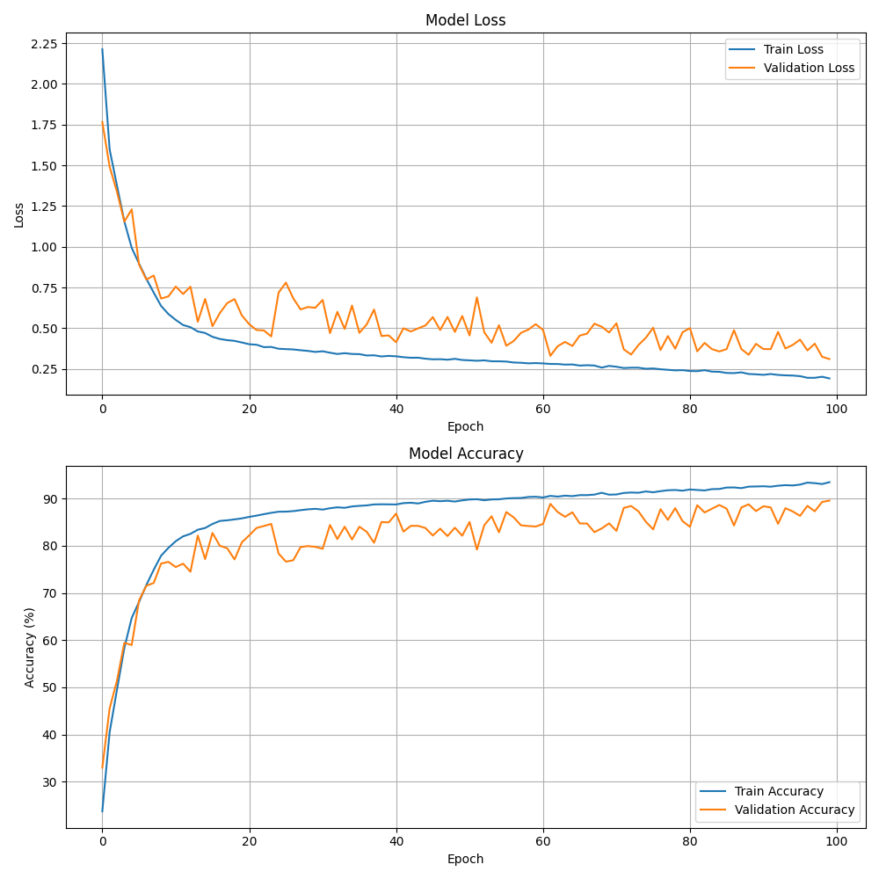
训练结果分析：
- 收敛性能：训练损失和验证损失均随训练周期增加而稳定下降，表明模型收敛良好
- 准确率表现：训练准确率和验证准确率均持续上升，最终验证准确率达到93.48%
- 过拟合控制：通过数据增强和正则化技术，训练准确率和验证准确率差距较小，表明模型泛化能力良好
- 残差连接效果：网络能够有效训练深度为18层的网络，未出现明显的梯度消失问题
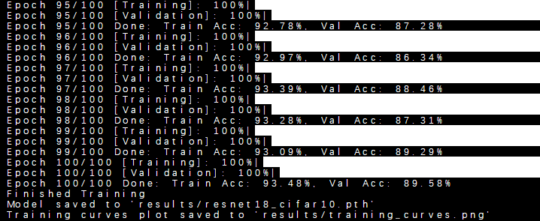
本实验成功实现了ResNet-18深度残差网络在CIFAR-10数据集上的图像分类任务。通过实验可以得出以下结论：
- 残差连接的有效性：残差连接成功解决了深度网络中的梯度消失和网络退化问题，使得18层网络的训练变得稳定可行。
- 数据增强的重要性：通过随机裁剪、翻转等数据增强技术，有效提升了模型的泛化能力，防止了过拟合。
- 优化策略的效果：结合动量SGD和余弦退火学习率调度，实现了快速且稳定的收敛。
- 批归一化的作用：在每个卷积层后使用批归一化，加速了训练过程并提高了模型稳定性。
实验结果表明，ResNet-18作为一种经典的深度残差网络，在CIFAR-10这样的复杂图像分类任务上表现出色，验证了残差学习在深度神经网络中的有效性和实用性。这为后续更复杂的计算机视觉任务奠定了坚实的基础。
但是与此同时，我们也可以注意到实验结果并非完全理想，存在着明显的可以分析和改进的空间。我们从图表中可以解读出以下几点信息：
优势:
- 模型确实在学习: 无论是训练集还是验证集，整体趋势都是损失（Loss）下降，准确率（Accuracy）上升，这表明网络结构、优化器和损失函数的选择是有效的。
- 收敛速度快: 在前20个epoch，模型的准确率就从随机猜测的10%迅速攀升到了80%以上，说明学习率和模型初始化是比较合适的。
- 最终性能良好: 训练100个epoch后，验证集的准确率稳定在90%左右，对于从零开始实现的ResNet-18在CIFAR-10上，这是一个非常扎实和有竞争力的结果。
不足:
- 出现了轻微的过拟合:。
  - 从大约第20个epoch开始，训练集（蓝线）和验证集（橙线）的曲线开始分离。训练集的损失持续平滑下降，准确率持续平滑上升；而验证集的损失和准确率则进入了平台期，不再有显著提升。最终，训练准确率（约94%）与验证准确率（约90%）之间存在一个明显的差距。
  - 这意味着模型在学习训练集数据中的一些“特有模式”或噪声，而这些模式并不能很好地泛化到未见过的验证集数据上。
- 验证集性能不稳定:
  - 橙色曲线在损失和准确率上都存在着频繁且幅度不小的抖动。
  - 这可能意味着学习率在训练后期可能偏大，导致模型参数在最优点附近来回“震荡”而无法稳定下来。也可能是数据增强的随机性或者batch划分的随机性对模型在验证集上的表现产生了较大影响。
改进策略
针对上述两个主要问题，我从以下几个方面对代码和训练策略进行优化：
1. 引入更强的正则化以对抗过拟合
当前的学习率优化器只使用了权重衰减和基本的数据增强。尝试在ResNet进入全连接层之前加入一个Dropout层。
2. 使用更丰富的数据增强
除了随机裁剪和翻转，加入更强的增强策略 Cutout和RandomErasing，随机遮挡图像的一部分，强迫模型学习更具全局性的特征。

3. 引入早停机制
验证集性能在60-80个epoch后就不再提升，继续训练下去会加剧过拟合，并浪费计算资源。可以实现一个“早停”机制，监控验证损失或验证准确率，当它连续多个epoch（例如10个epoch）没有改善时，就提前终止训练，并保存性能最好的那个模型。

